Proposta
Um sistema para facilitar a vida dos jogadores de Ordem x Caos que utilizam o sistema de RPG “Runas: Livro Azul”. O sistema terá uma tela inicial com cinco botões principais:
- Calculadora de Dano;
- Calculadora de Estatísticas;
- Calculadora de Inventário;
- Calculadora de Testes;
- Calculadora de Criação de Itens;
E além dos botões da tela inicial, existe um menu que acompanhará o usuário em todas as páginas, que é o botão de “Ficha do Personagem”.

Resumo das Telas
- Calculadora de Dano: Calcula o dano
- Calculadora de Estatísticas:
- Calculadora de Inventário:
- Calculadora de Testes:
- Calculadora de Criação de Itens:
- Ficha do Personagem:

Tela 01: Ficha do Personagem
ID | Campo | I/S | Tipo | Descrição | Requisito
01 | Ano Atual | Input | Número Inteiro | Usuário insere o ano. O valor padrão é buscado no sistema para encontrar o ano atual no calendário “Logi”. | Opcional
02 | Calendário | Input | Lista Suspensa | Pode escolher entre “Logi ou C.E.” | Opcional
03 | Nome | Input | Caractere (máximo 80) | É o nome do personagem. Esse mesmo nome é usado para poder salvar o arquivo. json e .md, no formato “{nome}.{file}”. Na persistência, não é salvo acentos, espaçamento ou caracteres especiais. No caso de acentos, é substituído pela letra sem acento, enquanto espaços por “_”, já caracteres especiais são apenas removidos do nome do arquivo. | Obrigatório
04 | Raça | Input | Lista Suspensa | Faz uma busca no sistema para encontrar as raças cadastradas. O valor padrão é “Personalizado”. | Obrigatório
05 | Espécie | Input | Caractere (máximo 20) | O usuário digita o nome da espécie, caso queira. | Opcional
06 | Ofício | Input | Caractere (máximo 30) | O usuário digita o nome do ofício do personagem | Opcional
07 | Tamanho | Input | Número Flutuante Positivo | O usuário deve digitar o tamanho em metros. O valor padrão é 1,70 | Obrigatório
08 | Modificador de Tamanho (MT) | Output | Número Inteiro | Com base no valor preenchido no campo de ID 07, ele calcula o MT, somando o valor do campo de ID 09. | -
09 | Bônus de MT | Input | Número Inteiro | O usuário pode digitar um valor para aumentar ou diminuir manualmente o resultado do campo de ID 08. O valor padrão é 0. | Opcional
10 | Peso | Input | Número Flutuante Positivo | O usuário deve digitar o peso em quilos. O valor padrão é 60 kg. | Obrigatório
11 | Multiplicador de Peso (MP) | Output | Número Inteiro ou Fração | Com base no valor preenchido no campo de ID 11, ele calcula o MP, somando o valor do campo de ID 12. | -
12 | Bônus de MP | Input | Número Inteiro ou Fração | O usuário pode digitar um valor para aumentar ou diminuir manualmente o resultado do campo de ID 11. O valor padrão é 0. | Opcional
13 | Nascimento | Input | Caractere (máximo 20) | O usuário deve digitar uma data no formato “{year}/{month}/{day}” ou “{day}/{month}/{year}”, seguido no calendário que pode ser “logi” ou “c.e.” (pode ser digitado “calendário élfico/elfo”). Se o calendário digitado no texto for logi, o formato avaliado é ano/mês/dia, enquanto o calendário élfico é avaliado no formato dia/mês/ano. O sistema deve ser capaz de avaliar se o formato está correto, porém tanto dia, quanto mês, são campos opcionais. Se o usuário escrever apenas “{year} {calender}” o sistema avalia como correto. | Obrigatório
14 | Idade | Output | Número Inteiro Positivo | Com base no ano do campo ID 13, ele subtrai o valor do campo ID 01 e retorna esse valor como resultado. Caso identificado que no ID 13 e ID 02 são calendários diferente, use a regra de data para resolver a divergência. | -
15 | Região | Input | Caractere (máximo 40) | O usuário pode digitar a região da qual o personagem veio. | Opcional
16 | Classe | Input | Lista Suspensa | O sistema consulta nos dados salvos as classes cadastradas. Por padrão, as classes cadastradas são “Reforço”, “Ampliação” e “Invocação”. | Opcional
17 | Arquétipo | Input | Caractere (máximo 40) | O usuário pode escrever o nome do seu arquétipo. | Opcional
18 | Afinidade | Output | Número Inteiro Positivo | O sistema faz uma consulta na lista de essências necessárias e com base no valor do campo de ID 20, calcula qual é a afinidade baseada na consulta. Faz também uma consulta para determinar o nome dado a afinidade, retornando um resultado no formato “{afin} ({lvl})” | -
19 | Eficiência | Output | Número Inteiro Positivo entre 0 e 99 | O sistema faz uma consulta na lista de essências necessárias e com base no valor do campo de ID 20, calcula qual é a eficiência baseada na consulta. | -
20 | Essências | Input | Número Inteiro | O usuário digita um valor inteiro que será usado para calcular os campos de ID 18 e 19. | Obrigatório
21 | Divindade | Input | Caractere (máximo 40) | O usuário pode escrever o nome da divindade que ele segue, caso tenha uma. | Opcional
22 | Alinhamento | Output | Caractere (máximo 20) | O sistema faz uma consulta na lista de carma necessárias e com base no valor do campo de ID 23, calcula o nível do alinhamento e consulta o nome, retornando um resultado no formato “{align} ({lvl})”. | -
23 | Carma | Input | Número Inteiro | O usuário digita os pontos de carma que possui. | Obrigatório
24 | Legado | Input | Caractere (máximo 40) | O usuário digita o nome do legado. | Obrigatório
25 | Raridade | Output | Caractere (máximo 20) | O sistema faz uma consulta na lista de pontos de legado necessárias e com base no valor do campo de ID 26, calcula o nível da raridade e consulta o nome, retornando um resultado no formato “{rarity} ({lvl})”. | -
26 | Pontos de Legado | Input | Número Inteiro | O usuário digita os pontos de legado que possui. | Obrigatório

Campos

Calendário
Para calcular o ano atual, vai depender do calendário selecionado. Por padrão, o calendário é Logi, porém existe também outro calendário chamado Calendário Élfico (C.E.). O ano 0 no calendário Logi é o ano 4.027 no C.E., sendo assim, para realizar a conversão de Logi para C.E., basta somar o ano + 4.027. Para converter C.E. para Logi, basta subtrair o ano C.E. por -4.027 e depois somar pelo ano atual. Por padrão, o sistema faz uma busca para encontrar o ano atual em Logi. Nessa primeira versão, o arquivo que o sistema fará a consulta será o ano 424.

Tela 02: Estatísticas do Personagem
ID | Campo | I/S | Tipo | Descrição | Requisito
01 | Atributos Primários | Input | Número Inteiro Positivo | É composto pelos atributos “Físico”, “Mental” e “Místico” | Obrigatório
02 | Atributos Secundários | Input | Número Inteiro | São 9 atributos dividido em três subcategorias:  - Físico: força, destreza e vitalidade  - Mental: inteligência, conhecimento e social  - Místico: fé, poder e sorte | Obrigatório
03 | PV Atual | Input | Número Inteiro | O valor padrão é igual ao valor do campo ID 05. | Opcional
04 | PV Bônus | Input | Número Inteiro | O usuário pode digitar um valor para aumentar ou diminuir manualmente o resultado do campo de ID 05. O valor padrão é 0. | Opcional
05 | PV Máximo | Output | Número Inteiro | O cálculo é: Físico + (2x vitalidade) + PV Bônus | -
06 | PA Atual | Input | Número Inteiro Positivo | O valor padrão é igual ao valor do campo ID 08. | Opcional
07 | PA Bônus | Input | Número Inteiro | O usuário pode digitar um valor para aumentar ou diminuir manualmente o resultado do campo de ID 07. O valor padrão é 0. | Opcional
08 | PA Máximo | Output | Número Inteiro Positivo | O cálculo é: Místico + (nível de afinidade x ½ do poder, arredondado para cima) + PA Bônus | -
09 | PE Atual | Input | Número Inteiro Positivo | O valor padrão é igual ao valor do campo ID 11. | Opcional
10 | PE Bônus | Input | Número Inteiro | O usuário pode digitar um valor para aumentar ou diminuir manualmente o resultado do campo de ID 11. O valor padrão é 0. | Opcional
11 | PE Máximo | Output | Número Inteiro Positivo | O cálculo é: ½ do Místico, arredondado para cima + (nível de afinidade x 1/4 do poder, arredondado para cima) + PE Bônus | -
12 | Restaurar PE Temporário | Input | Botão | Ao clicar nesse botão, restaura o valor padrão do campo ID 13 | Opcional
13 | PE Temporário | Input | Número Inteiro Positivo | Por padrão, o valor é igual ao campo de ID 11, porém o usuário pode alterar o valor manualmente. | Opcional
14 | PA Extra | Input | Número Inteiro Positivo | Possui valor padrão de 0 e valor máximo igual metade do campo de ID 08 (arredondado para cima) | Opcional
15 | Restaurar Estatísticas | Input | Botão | Ao clicar nesse botão, restaura os campos de ID 03, 06, 09, 13, 14, 20 e 23 | Opcional
16 | Resistência | Input | Token Input | Possui valor padrão igual os danos das “Resistências” da lista de elementos do campo ID 18, ou seja, quando o campo de ID 18 é preenchido, o sistema deve fazer uma consulta para buscar os danos padrões. O usuário pode navegar na lista de danos e adicionar/remover um dano nesse campo, mas se o campo ID 18 for alterado, as adições ou remoções são perdidas. Se o usuário digitar um dano que não está na lista de danos, ainda sim é possível adicionar aquela “tag” no campo. | Opcional
17 | Fraqueza | Input | Token Input | Possui valor padrão igual os danos das “Fraquezas” da lista de elementos do campo ID 18, ou seja, quando o campo de ID 18 é preenchido, o sistema deve fazer uma consulta para buscar os danos padrões. O usuário pode navegar na lista de danos e adicionar/remover um dano nesse campo, mas se o campo ID 18 for alterado, as adições ou remoções são perdidas. Se o usuário digitar um dano que não está na lista de danos, ainda sim é possível adicionar aquela “tag” no campo. | Opcional
18 | Elemento Principal | Input | Lista Suspensa | O sistema faz um consulta da lista de elementos disponíveis e exibe na lista. O valor padrão é “Nenhum”, que deve retornar para os campos de ID 16 e 17 o valor “Nenhum”. | Obrigatório
19 | Efeitos | Input | Caractere (máximo 1.000) | O sistema deve ser integrado com alguma biblioteca que dê ferramentas de edição de texto similar ao world. O usuário pode digitar textos, números, formatar, sublinhar, criar tópicos... | Opcional
20 | Determinação Atual | Input | Número Inteiro Positivo | O valor padrão é igual ao valor do campo ID 21. | Opcional
21 | Determinação Máxima | Output | Número Inteiro Positivo | O cálculo é: ((Místico + Fé) / 2, arredondado par acima) + Determinação Bônus. Se o carma for negativo, subtraia o nível de alinhamento da determinação máximo. Se positivo, some. | -
22 | Determinação Bônus | Input | Número Inteiro | O usuário pode digitar um valor para aumentar ou diminuir manualmente o resultado do campo de ID 21. O valor padrão é 0. | Opcional
23 | Casualidade Atual | Input | Número Inteiro Positivo | O valor padrão é igual ao valor do campo ID 24. | Opcional
24 | Casualidade Máxima | Output | Número Inteiro Positivo | O cálculo é: ((Místico + Sorte) / 2, arredondado par acima) + Casualidade Bônus. Se o carma for negativo, some o nível de alinhamento da casualidade máximo. Se positivo, subtraia. | -
25 | Casualidade Bônus | Input | Número Inteiro | O usuário pode digitar um valor para aumentar ou diminuir manualmente o resultado do campo de ID 24. O valor padrão é 0. | Opcional
26 | Carga Atual | Input | Número Inteiro Positivo | O valor desse campo é igual a soma do peso de todos itens na tela de “Inventário”. | Opcional
27 | Carga Base | Output | Número Inteiro Positivo | Calculo já aplicado no sistema. | -
28 | Carga Bônus | Input | Número Inteiro | O usuário pode digitar um valor para aumentar ou diminuir manualmente o resultado do campo de ID 27. O valor padrão é 0. | Opcional
29 | Teste de Vontade | Output | Número Inteiro Positivo | Cálculo: Místico + Fé + Bônus de Vontade (campo ID 30) + bônus da perícia de Vontade (esse bônus se encontra na tela “Perícias”) | -
30 | Bônus no Teste de Vontade | Input | Número Inteiro | O usuário pode digitar um valor para aumentar ou diminuir manualmente o resultado do campo de ID 29. O valor padrão é 0. | Opcional
31 | Teste de Acaso | Output | Número Inteiro Positivo | Cálculo: Místico + Sorte + Bônus de Acaso (campo ID 32) + bônus da perícia de Acaso (esse bônus se encontra na tela “Perícias”) | -
32 | Bônus no Teste de Acaso | Input | Número Inteiro | O usuário pode digitar um valor para aumentar ou diminuir manualmente o resultado do campo de ID 31. O valor padrão é 0. | Opcional
33 | Teste de Percepção | Output | Número Inteiro Positivo | Cálculo: Mental + Conhecimento + Bônus de Percepção (campo ID 34) + bônus da perícia de Percepção (esse bônus se encontra na tela “Perícias”) | -
34 | Bônus no Teste de Percepção | Input | Número Inteiro | O usuário pode digitar um valor para aumentar ou diminuir manualmente o resultado do campo de ID 33. O valor padrão é 0. | Opcional
35 | Deslocamento | Output | Número Inteiro Positivo | Cálculo: (Físico + força + destreza + vitalidade)/3 (arredondado para cima) + bônus de deslocamento (campo ID 35) - Nível de Sobrepeso (campo ID 39). | -
36 | Bônus de Deslocamento | Input | Número Inteiro | O usuário pode digitar um valor para aumentar ou diminuir manualmente o resultado do campo de ID 35. O valor padrão é 0. | Opcional
37 | Armadura RDF/RDM | Input | Número Inteiro Positivo | São dois campos, um de RDF e outro de RDM | Opcional
38 | Natural RDF/RDM | Input | Número Inteiro Positivo | São dois campos, um de RDF e outro de RDM | Opcional
39 | Nível de Sobrepeso | Output | Caracter (máximo 30) | Cálculo: Peso Atual / Peso Base (número inteiro positivo arredondado para cima).  A mensagem deve ser exibida na forma de “Sobrepeso {level}: {var1} Físico, {var2} Desl.”.  Var1 = 2 x Sobrepeso  Var2 = 2 x Sobrepeso x MT Positivo (1.5x se o MT for 1) ou (2 x Sobrepeso) + MT Negativo ou 2 x Sobrepeso se MT igual 0. | -
40 | Aviso de Sobrepeso | Output | Caracter (máximo 30) | Se o dobro do nível de sobrepeso do campo de ID 39 for igual ou maior que “Físico + força” exibe a mensagem: “Esmagado”  Se o dobro do nível de sobrepeso do campo de ID 39 for igual ou maior que “Físico + destreza” exibe a mensagem: “Imóvel”  Se o dobro do nível de sobrepeso do campo de ID 39 for igual ou maior que “Físico + vitalidade” exibe a mensagem: “Desmaiado”  As três mensagem podem aparecer juntas se o requisito for atendido.

Campos

Elemento Principal
Abaixo está a lista de elementos. O sistema deve armazenar todas essas informações para que possa ser consultado pelas funções. São duas listas, a primeira são os elementos simples e a outra são os elementos de fusão.
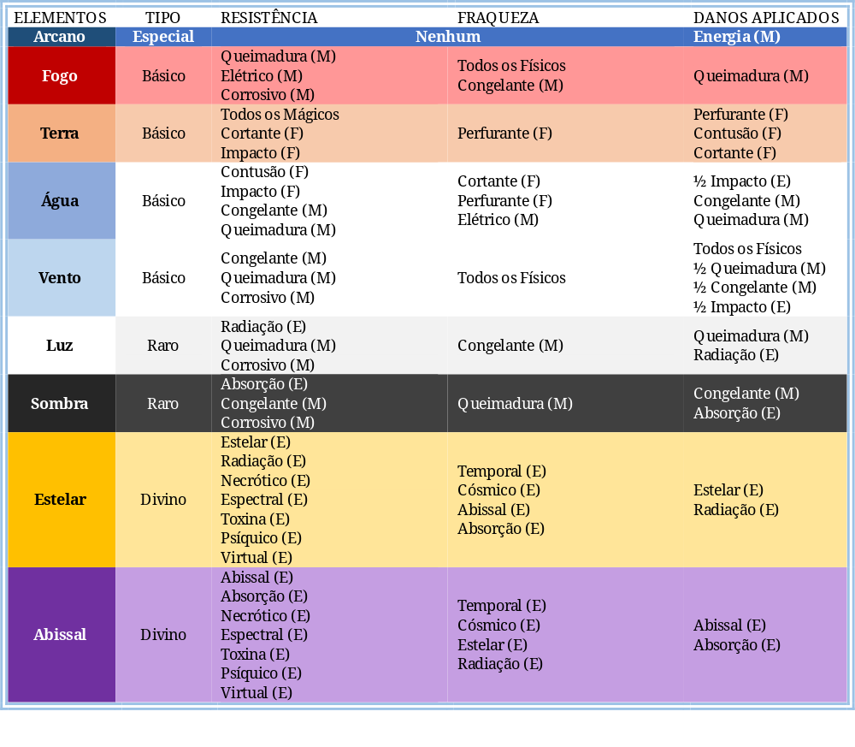
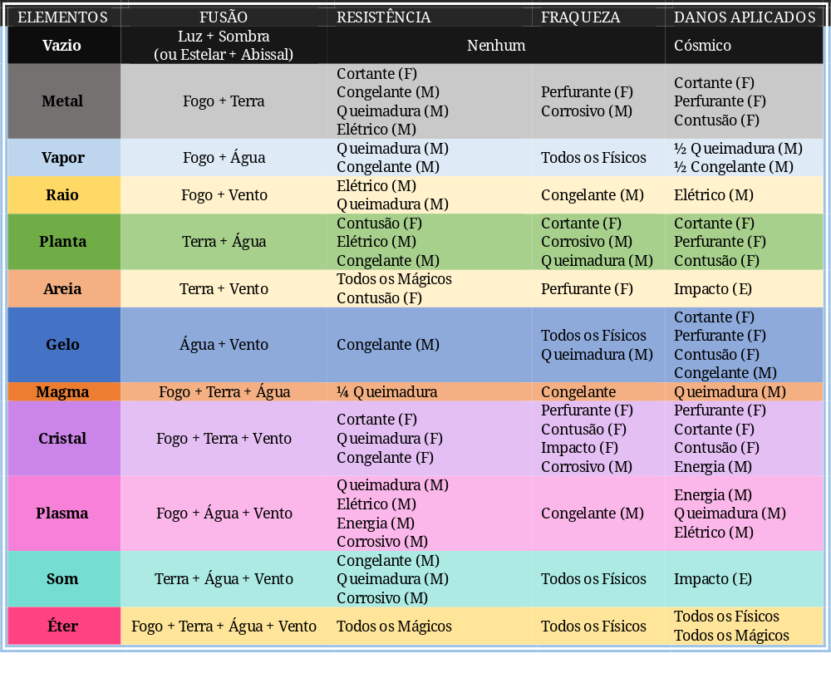

Tela 03: Calculadora de Dano
ID | Campo | I/S | Tipo | Descrição | Requisito
01 | Escreva o dano | Input | Caractere (máximo 50) | O texto deve estar escrito no formato “{numDice}D + {bonus} {damageType} (+{att})” | -
02 | Botão de Prencher Campos | Input | Botão | Ao preencher os dados corretamente do campo de ID 01, preenche automáticamente os campos de ID 06, 07, 08, 09 | -
03 | Dano Causado | Output | Caractere (máximo 25) | Exibe o dano causado no formato “{damage} {damageType}”, porém apenas se os dados obrigatórios forem preenchidos e o botão ID 04 for clicado. | -
04 | Rolar Dano | Output | Número Inteiro | Exibe a soma dos resultados gerados pelo botão de ID 05. | -
05 | Botão de Rolar Dano | Input | Botão | Gera um número aleatório entre 1 e 6, uma quantidade de vezes igual ao valor do campo ID 06. Se o campo ID 06 estiver vazio, nada acontece. | -
06 | Dados de Dano | Input | Número Inteiro | É o campo para inserir a quantidade de dados de dano do ataque | Obrigatório, apenas números positivos
07 | Tipo de Dano | Input | Lista Suspensa | Consulta a lista de “Tipos de Dano” e retorna todos os danos na lista. | Obrigatório
08 | Atributo(s) | Input | Lista Suspensa | Exibe todos os 9 atributos secundários, além da primeira opção ser “Nenhum”. Não exibe os atributos primários. | Obrigatório
09 | Outro Modificador | Input | Número inteiro | O valor padrão é 0, mas pode ser inserido qualquer número inteiro. | Opcional
10 | Dados Rolados | Output | Caractere (máximo 30) | Após inserir corretamente os dados do campo ID 04 e clicar no botão ID 05, exibe uma lista com todos os dados rolados aleatoriamente no formato “{dice1} + {dice2} + {dice2}...” | -
11 | Multiplicador de MT | Input | Lista Suspensa | Opções: Sim ou Não | Obrigatório
12 | Bônus de MT | Input | Número Inteiro | Por padrão, o valor inicial é o MT da ficha do personagem. Se não tiver esse dado salvo, então o valor padrão é 0. Se o campo ID 11 estiver marcado como “Não”, então esse campo fica oculto, mas o valor será 0. | Obrigatório
13 | Outro Multiplicador | Input | Número flutuante ou inteiro | Deve ser inserido um número positivo ou uma fração. Se for um número positivo, exibe no formato “{num}x”, se for uma fração, ela é calculada e exibida no formato “{num}/{den}”. Por padrão é 1x. | Opcional
14 | RD do Alvo (RDF) | Input | Número inteiro | É o valor do redutor de dano físico. Por padrão é 0. | Opcional
15 | RD do Alvo (RDM) | Input | Número inteiro | É o valor do redutor de dano mágico. Por padrão é 0. | Opcional

Campos

Dano Causado
O cálculo de dano causado é: (resultado dos dados rolados + valor do Atributo + Outro Modificador - RDF ou RDM) * Multiplicador de MT * Outro Multiplicador.
Se o tipo de dano for da categoria “Mágico”, então reduza pelo RDM. Se for da categoria “Físico”, reduza pelo RDF.
Se o campo ID 08 estiver marcado “Nenhum”, então o valor é 0. Caso contrário, o sistema deve buscar na ficha do personagem qual é valor do atributo selecionado. Em caso de erro, por não encontrar o atributo ou não encontrar a ficha, o valor padrão também será 0.
Se o campo de ID 04 estiver vazio, então o campo ID 03 não exibirá nenhum resultado e o cálculo de dano não será realizado.
Após calcular o dano, o campo ID 03 deve exibir o número do dano e o tipo de dano selecionado.

Escreva o Dano
O usuário deverá escrever um texto no formato “{numDice}D + {bonus} {damageType} (+{att})”. Na prática, o texto ficará com essa cara: 3D+2 queimadura (+poder). O usuário vai poder escrever com quantos espaçamentos quiser, desde que o sistema seja capaz de identificar:
- Número de dados: Esse é o número que fica à esquerda do primeiro “D” ou “d” que aparecer no texto.
- Bônus de Dano: Esse é o número que fica depois do número de dados. Ele pode ser positivo ou negativo, sendo escrito como “+1”, “-1” ou “1”. Esse campo é opcional, então se não houver número, é considerado o valor 0.
- Tipo de Dano: Fica depois do bônus de dano e do númeor de dados. Ele é consultado no sistema pela “Lista de Danos”. O nome pode estar escrito completo ou abreviado (com ou sem pontuação), como “queimadura” ou “queim”. O sistema deve considerar abreviado até no mínimo 3 caracteres, não podendo haver menos que 3 caracteres.
- Atributo: O atributo normalmente é escrito como “(+pod)” ou “(+poder)”, porém a aspas (“”) e o sinal de positivo (+) são opcionais. Após o tipo de dano, o sistema deve verificar se há ou não mais texto. Não não houver, considerar que o atributo é “Nenhum”. Se houver mais texto, tentar identificar se esse texto (ignorando qualquer caracter especial) é um dos 9 atributos secundários da ficha. Pode estar escrito abreviado, com ou sem pontuação. Se for identificado, utilizar o valor do atributo. Se não for identificado, considerar 0.

